**Матеріали заняття №7**

**Тема заняття №7** Коливальний рух. Амплітуда коливань. Період і частота коливань. Маятники.

**Відповіді на практичні завдання для самостійного виконання**

1. Під час коливань тіло рухається від крайнього лівого положення до крайнього правого. Відстань між цими двома положеннями становить 8 см. Визначте амплітуду коливань тіла.

|  |  |
| --- | --- |
| **Дано:**  l =8 см | **Розв’язання:**  А=8:2=4 см |
| **Знайти:**  А-? |  |

**Відповідь:** 4 см

1. За дві хвилини маятник здійснив 60 коливань. Визначте період і частоту коливань маятника.

|  |  |
| --- | --- |
| **Дано:**  t =2 хв = 120 с  N=60 | **Розв’язання:**  T= $\frac{t}{N}$, T=120/60= 2 сек |
| **Знайти:**  Т-?  ν -? | ν = $\frac{N}{t}$, ν = 60/120=0,5 Гц |

**Відповідь:** 2 сек, 0,5 Гц

1. Скільки коливань здійснить тіло за 10 хвилин, якщо частота його коливань 5 Гц?

|  |  |
| --- | --- |
| **Дано:**  t =10 хв = 600 с  ν = 5 Гц | **Розв’язання:**  ν = $\frac{N}{t}$ |
| **Знайти:**  N-? | N = 600*5=3000 |

**Відповідь:** 3000

1. Поплавок що коливається на воді піднімається та пірнає 6 разів за 3 секунди. Який шлях подолає поплавок за хвилину, якщо відстань між його крайнім положеннями становить 5 см.

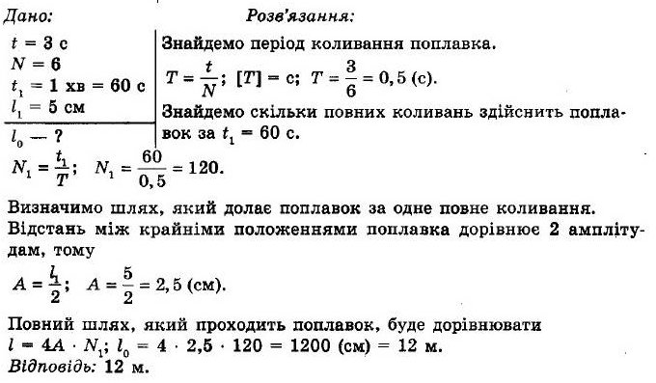

**Відповідь:** 1200 см подолає поплавок.

1. Маятник відхилили від положення рівноваги та відпустили. За 30 с кулька здійснила 15 коливань. Яку відстань пройде кулька за 36 с, якщо амплітуда коливань — 5 см? Коливання вважайте незатухаючими.

Аналіз фізичної проблеми. Амплітуда коливань набагато менша від довжини нитки, тому можна вважати, що за одне коливання кулька проходить шлях, який дорівнює чотирьом амплітудам (4A).

|  |  |
| --- | --- |
| **Дано:**  t1= 30 c  N1= 15  t2 = 36 c  A = 5 см= 0,05м | **Розв’язання:**  Пошук математичної моделі, розв’язання.  T= , T = http://subject.com.ua/textbook/physics/7klas_5/7klas_5.files/image195.gif Знайдемо період коливань:  T = http://subject.com.ua/textbook/physics/7klas_5/7klas_5.files/image196.gif = 2 с.  Знайдемо кількість коливань за 36 с:  N2 = http://subject.com.ua/textbook/physics/7klas_5/7klas_5.files/image197.gif = http://subject.com.ua/textbook/physics/7klas_5/7klas_5.files/image198.gif = 18 |
| **Знайти:**  l — ? | Визначимо шлях, який долає кулька за одне коливання: l0 = 4A = 4 ∙ 0,05 м = 0,20 м.  Визначимо шлях, який подолає кулька за 36 с  l = N2 ∙ 10 l = 18 ∙ 0,20 = 3,6 м. |

Аналіз результатів. За одне коливання кулька проходить 0,20 м; час коливань більший за період коливань, тому пройдена кулькою відстань буде більшою за 0,20 м. Отже, результат є правдоподібним.

**Відповідь:** l = 3,6 м.